В феврале 2016 года в Федеральном музее профессионального образования в г.Подольске Московской области состоялась презентация выставки лучших работ участников IX Всероссийского конкурса на лучшее изделие художественного творчества и народных промыслов «Мастерами славится Россия» среди педагогических работников учреждений всех уровней профессионального образования.
На Конкурс поступило 580 изделий из 34 субъектов Российской Федерации. На выставке представлены уникальные авторские работы от Якутии до Крыма.
Педагогические работники и студенты Ярославской области стали лауреатами в 5-ти номинациях конкурса.

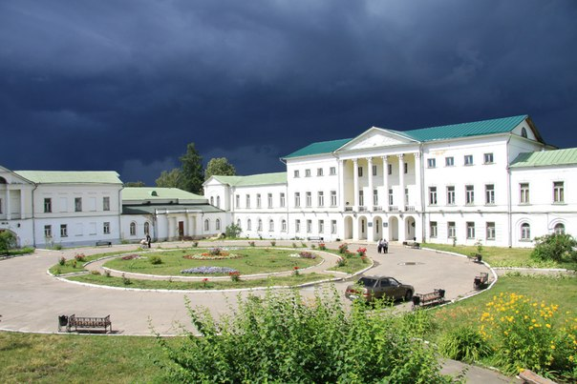

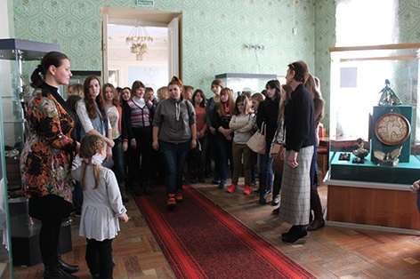 | 